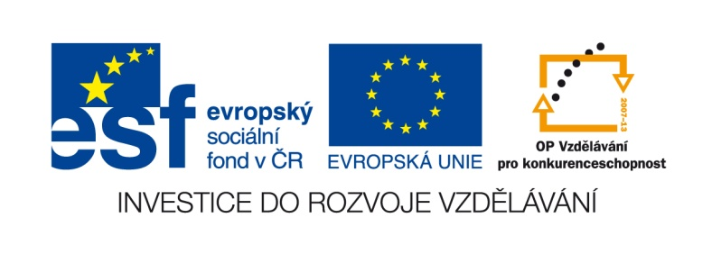

VY__III/2__INOVACE__123

Prvouka

Domácí zvířata

Anotace | Žák pracuje samostatně nebo s pomocí učitele. Žák pracuje s obrázky a tvoří správné dvojice- zvíře a jeho mládě, zvíře a jeho stín. Pracovní list lze také vytisknout a obrázky rozstříhat.
Autor DUM | Mgr. Martina Cermanová
Datum vzniku DUM | 25. 10. 2012
Ročník a typ školy | 1. – 3. ročník Základní školy speciální
ŠVP | 321/10, Školní vzdělávací program pro základní vzdělávání Školou pro život
Vzdělávací oblast | Člověk a jeho svět
Vzdělávací obor | Člověk a jeho svět
Vyučovací předmět | Prvouka
Klíčová slova | Domácí zvířata, mláďata, obydlí zvířat
Očekávaný výstup | Žák rozezná nejběžnější druhy domácích zvířat a přiřadí mláďata k jejich rodičům.
Druh učebního materiálu | Pracovní list
Celková velikost | 743 kB
JE TO TAK? UTVOŘ SPRÁVNÉ DVOJICE.
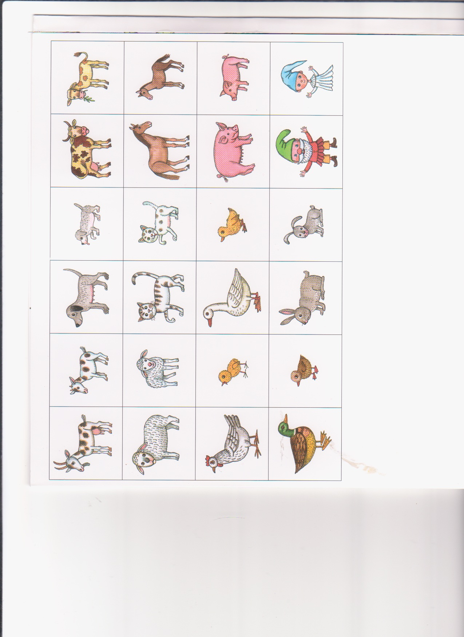

JE TO TAK? UTVOŘ SPRÁVNÉ DVOJICE.
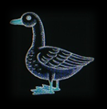
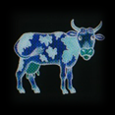
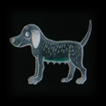
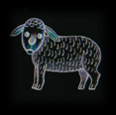
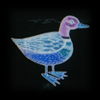
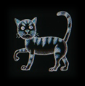

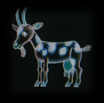
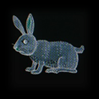

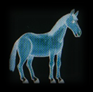
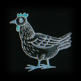
KTERÉ ZVÍŘÁTKO BUDE BYDLET V BOUDĚ?

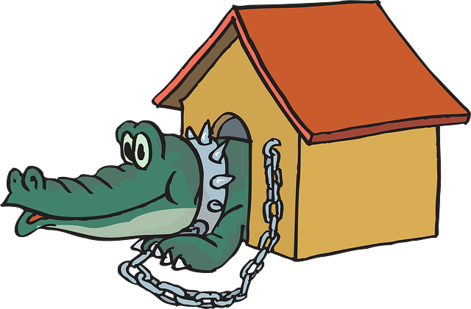
Použité zdroje:
AUTOR NEUVEDEN. pixabay.com [online]. [cit. 25.10.2012]. Dostupný na WWW: <http://pixabay.com/cs/dom%C3%A1c%C3%AD-kreslen%C3%BD-film-%C5%99et%C4%9Bz-44600/>.
JOHNOVÁ, Jana; KUCHTOVÁ, Věra; VÁGOVÁ, Mária. Můj svět a pohádka - pracovní listy. Liberec: Dialog, 2007, ISBN 978-80-86761-58-9.

